Bulk étrend

**Alapkoncepció a minőségi tömegnövelő étrendhez napi szinten:**

* A fehérjebevitel testsúly x 1,5 gr.
* A szénhidrátbevitel testsúly x 8 gr.
* 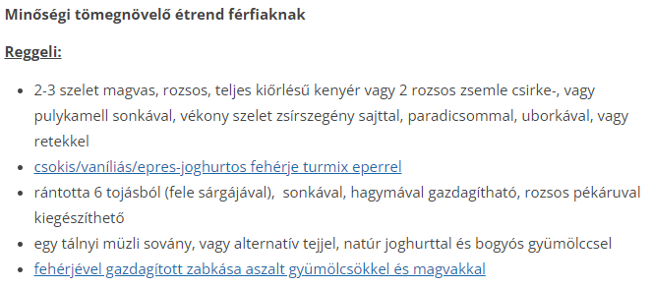A zsírbevitel pedig testsúly x 0,5 gr.

